浙江大学计算机科学与技术学院

Java程序设计课程报告

2022—2023学年 1 学期

题目 | JAVA聊天软件
学号 | 3200105705
学生姓名 | 曹小川
所在专业 | 计算机科学与技术
所在班级 | 计科2001

目 录

1 引言．．．．．．．．．．．．．．．．．．．．．．．．．．．．．．．．．．．．．．．．．．．．．．．．．．．．．．．．．．．．．．．．． | 1
1.1 设计目的．．．．．．．．．．．．．．．．．．．．．．．．．．．．．．．．．．．．．．．．．．．．．．．．．．．．．．．．．．．．． | 1
1.2 设计说明．．．．．．．．．．．．．．．．．．．．．．．．．．．．．．．．．．．．．．．．．．．．．．．．．．．．．．．．．．．．． | 1
2 总体设计．．．．．．．．．．．．．．．．．．．．．．．．．．．．．．．．．．．．．．．．．．．．．．．．．．．．．．．．．．．．． | 2
2.1 功能模块设计．．．．．．．．．．．．．．．．．．．．．．．．．．．．．．．．．．．．．．．．．．．．．．．．．．．．．．．．． | 2
2.2 流程图设计．．．．．．．．．．．．．．．．．．．．．．．．．．．．．．．．．．．．．．．．．．．．．．．．．．．．．．．．．．． | 4
3 详细设计．．．．．．．．．．．．．．．．．．．．．．．．．．．．．．．．．．．．．．．．．．．．．．．．．．．．．．．．．．．．． | 6
3.1 扫雷棋盘的布局设计．．．．．．．．．．．．．．．．．．．．．．．．．．．．．．．．．．．．．．．．．．．．．．．．．．． | 6
3.2 雷区的设计．．．．．．．．．．．．．．．．．．．．．．．．．．．．．．．．．．．．．．．．．．．．．．．．．．．．．．．．．．． | 7
3.3 音效的设计．．．．．．．．．．．．．．．．．．．．．．．．．．．．．．．．．．．．．．．．．．．．．．．．．．．．．．．．．．． | 9
3.4 排行榜设计．．．．．．．．．．．．．．．．．．．．．．．．．．．．．．．．．．．．．．．．．．．．．．．．．．．．．．．．．．． | 10
4 测试与运行．．．．．．．．．．．．．．．．．．．．．．．．．．．．．．．．．．．．．．．．．．．．．．．．．．．．．．．．．．． | 11
4.1 程序测试．．．．．．．．．．．．．．．．．．．．．．．．．．．．．．．．．．．．．．．．．．．．．．．．．．．．．．．．．．．．． | 11
4.2 程序运行．．．．．．．．．．．．．．．．．．．．．．．．．．．．．．．．．．．．．．．．．．．．．．．．．．．．．．．．．．．．． | 12
5 总结．．．．．．．．．．．．．．．．．．．．．．．．．．．．．．．．．．．．．．．．．．．．．．．．．．．．．．．．．．．．．．．．． | 13
参考文献．．．．．．．．．．．．．．．．．．．．．．．．．．．．．．．．．．．．．．．．．．．．．．．．．．．．．．．．．．．．．．．． | 14

1 引言
我本次开发的是一个多人在线聊天软件，需要运用到 Java 语言中的 GUI 编程知识，网络编程知识，并发编程知识以及其他 Java 语言的有关知识。通过这样一个综合性的项目设计与开发，可以对课堂上学习到的理论知识进行进一步的理解吸收，更是可以在实践过程中提高自己使用 Java 语言解决实际问题的能力。
1．1 设计目的
聊天软件是互联网时代每个人都在使用的软件，本次项目的目标如下：
(1) 锻炼使用 Java 语言开发大型项目的能力；
(2) 熟悉 Java 语言中的 GUI 编程，熟悉 Swing 框架的使用；
(3) 熟悉 Java 语言中网络编程相关的类和方法，能够利用 Java 语言实现多
台计算机之间的网络通信；
(4) 熟悉 Java 语言中的并发编程，通过并发编程技术实现聊天软件支持多
组用户同时使用的功能。
1．2 设计说明
本程序采用Java程序设计语言，在Eclipse平台下编辑、编译与调试。具
体程序分为客户端和服务器两部分，均由本人独立开发完成。

总体设计

2．1 功能模块设计
本程序需实现的主要功能有：
(1) 用户可以自定义级别并且可以任意输入雷数；
(2) 具有计时功能，即显示用户完成移动盘子所花费的时间；
(3) 用户可以选择是否有音效；
(4) 自动保存扫雷英雄榜。
程序的总体功能如图1所示：
图1 总体功能图
（图表文字行距均为单倍行距）

2 流程图设计
程序总体流程如图2所示：
图2 总体流程图

详细设计

3．1 扫雷棋盘的布局设计
系统的整体布局为：CardLayout布局, 采用了菜单、按钮、面板…等组件，菜单主要包括开始、选择级别、标记、扫雷英雄榜、退出、按钮的功能是重新开始新的游戏。

3．2 雷区的设计
MineArea类是javax.swing包中Jpanel容器的子类，实现了ActionListener和MouseListener接口，所创建的对象：mineArea是MineGame类中最重要的成员之一，作为一个容器添加到MineGame窗口的中心。标明MineArea类的主要成员变量、方法以及和MineGame类之间组合关系的UML图如图3所示：
图3 MineArea类的UML图
以下是UML图中有关数据和方法的详细说明：
（1）成员变量
① block是Block类型的数组，用来确定雷区有多少需进行扫雷的方块；
② blockView是BlockView类型的数组，负责为block数组中的Block对象提供视图；
③ lay是LayMines类型的对象，负责设置block数组中的哪些方块是雷或不是雷；
④ record负责提供保存成绩的界面，是一个对话框，默认不可见。用户只有扫雷成功后(用时最少)，才可以看见对话框；
⑤ reStart是一个按钮对象，用户单击它重新开始游戏；
⑥ time是计时器对象，负责计算用户的用时。
（2）方法
① initMineArea(int,int,int,int)方法可根据参数提供的数据设置雷区的宽度、高度、雷的数目以及雷区的级别；
② actionPerformed(ActionEvent)是MineArea类实现的ActionListener接口中的方法。当用户单击blockView中的某个方块时，actionPerformed(ActionEvent)方法负责执行有关算法，例如，当用鼠标左键单击方块上的按钮后，若该方块下有雷，actionPerformed(ActionEvent)方法将使用户输掉本局，若该方块下无雷，actionPerformed(ActionEvent)方法将显示blockView对象中的标签，该标签上是一个数字，该数字代表当前方块的周围的8个方块中共有多少颗雷；
③ show()方法是一个递归方法。actionPerformed(ActionEvent)方法执行时将调用show方法进行扫雷；
④ mousePressed(MouseEvent)方法是MineArea类实现的MouseListener接口中的方法，当用户按下鼠标有件事mousePressed(MouseEvent)方法负责让方块上显示一个探雷标记；
⑤ inquireWin()方法用来判断用户是否扫雷成功，如果成功该方法负责让record对话框可见。所谓扫雷成功是指不仅找到了全部的累而且用时最少。
雷区设计流程图如图3-5所示：
图4 雷区设计流程图

3．3 音效的设计
music类是java.awt包中Frame的子类，通过构造音效声音方法，在MainFrame主类中，通过ActionListener来监视是否已开始游戏，来决定播放计时声，之后又通过ActionListener来监视是否踩到雷和是否完成来决定，播放相应的音乐。下面标明music类的主要成员变量、方法以及和MineFrame类之间组合关系的UML图如图3-6所示，音效设计流程图如图3-7所示：
图5 music类的UML图
图6 音效设计流程图

3．4 排行榜设计
LogDialog是javax.swing包中Jdialog对话框的子类，并实现了ActiongListener接口。LogDialog创建的对象dialog是MainFrame类（主类）的成员之一，当用户选择查看“英雄榜”菜单项时，该对话框可见，提供了查看扫雷的最好成绩的界面。标明LogDialog类的主要成员变量、方法以及和MainFrame类之间组合关系的UML图如图3-8所示，排行榜设计流程图如图3-9所示：
图7 LogDialog类的UML图
图8 排行榜设计流程图

测试与运行

4．1 程序测试
在程序代码基本完成后，经过不断的调试与修改，最后测试本次所设计的扫雷游戏能够正常运行，在基本功能与画面上与Windows自带的扫雷游戏没有太大差别，没有出现明显的错误和漏洞，但是在一些细节方面仍然需要完善，比如在游戏中可以加入一些不同语音的提示，在游戏完成和失败的时候可以弹出一些小的Flash动画，还有就是可以扩展一下扫雷英雄榜的功能等。总的来说本次设计在功能上已经基本达到要求，其他细节方面有待以后完善。

4．2 程序运行
程序运行主界面如图9所示：
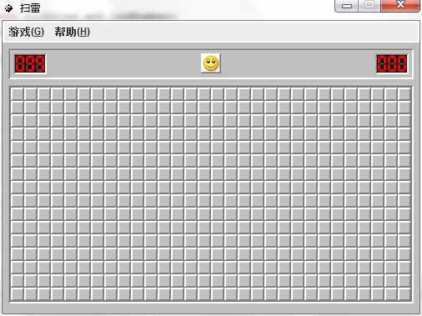
图9 程序主界面
程序主菜单如图10所示：
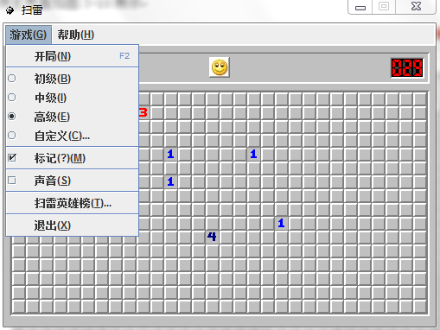
图10 程序主菜单

扫雷英雄榜如图11所示：
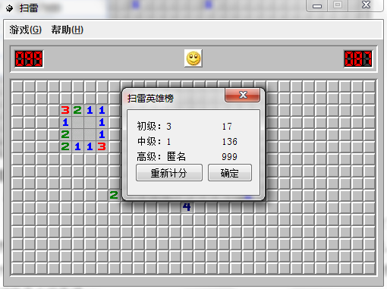
图11 扫雷英雄榜
关于扫雷，如图12所示：
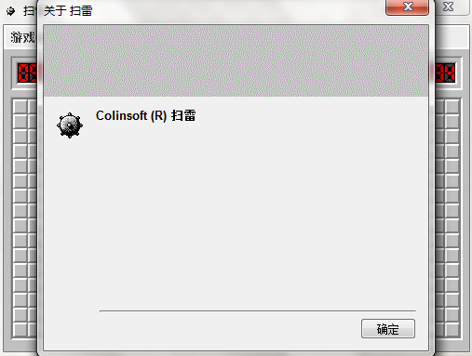
图12 关于扫雷
初级模式和中级模式如图13所示：
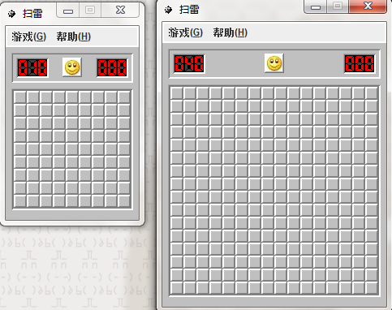
图13 初级模式和中级模式

5．总结

这个扫雷游戏是完全模拟微软系统自带的扫雷游戏，所以难度是比较大了，必然在编程过程中也遇到很多问题，有些问题比较简单但就不知道错在哪里，有些大问题之道在哪就是不知道怎么办才好，后来经过自己的不断调试，这个扫雷游戏终于大功告成。
经过编写这个扫雷游戏，我认识到应该注意细节问题，虽然是很小的问题，但可以提高自己编程的能力，而且还可以培养自己编程的严谨性，同时还可以为以后的编程积累经验。编写完这个扫雷游戏，我发现自己有很多的不足，我想如果让我来单独来编写这个游戏，我感觉很吃力，因为这个游戏涉及到好多算法。感触最深的就是我们真的要扎扎实实的打基础！并且我感觉到只要我们自己肯下功夫学习，我们也可以做出很好的东西，不需要每次都抄袭别人的，只有自己的才是最珍贵的！
通过该课程设计，全面系统的理解了程序构造的一般原理和基本实现方法。把死板的课本知识变得生动有趣，激发了学习的积极性。把学过的计算机编译原理的知识强化，能够把课堂上学的知识通过自己设计的程序表示出来，加深了对理论知识的理解。现在通过自己动手做实验，从实践上认识了操作系统是如何处理命令的，课程设计中程序比较复杂，在调试时应该仔细。
参考文献

[1] 耿祥义．Java大学实用教程[M]．北京：清华大学出版社，2009．
[2] 耿祥义．Java课程设计[M]．北京：清华大学出版社，2008．
[3] 王鹏．Java Swing图形界面开发与案例详解[M]．北京：清华大学出版社，2008．
[4] 丁振凡．Java语言实验教程[M]．北京：北京邮电大学出版社，2005．
[5] 郑莉．Java语言程序设计[M]．北京：清华大学出版社，2006．

特别提示：
1、封面和目录没有页码
2、正文页码采用阿拉伯数字标识，一律在页面底端右侧
3、正式提交的文档中要删除格式说明批注

